**Санкт-Петербургский национальный исследовательский университет информационных технологий, механики и оптики**

**Лабораторная работа №2**

**по дисциплине: «Компьютерное моделирование аппаратной обработки данных»**

**Тема: «Разработка элементов памяти»**

Выполнили студенты группы 223

ФИО

Вариант: 6

Проверил:

Кулаченков К.В.

Санкт-Петербург,

2014 г.

**Задание:** разработать следующие элементы памяти:

* потенциальный RSD – триггер;
* двухступенчатый RSD – триггер;
* параллельный регистр, состоящий из двухступенчатых RSD – триггеров;
* сдвиговый регистр, состоящий из двухступенчатых RSD – триггеров и двух ступеней;
* прямой счётчик.

Разрядность регистров должна соответствовать разрядности вашего устройства.

Разрядность счётчика – 5 бит.

Счётчик и регистры должны иметь следующие входы:

* WR – сигнал, разрешения на запись в память;
* RD – сигнал, разрешения на чтение из памяти;
* C – сигнал синхронизации.

Все устройства должны быть сохранены как библиотеки, информационные входы должны быть реализованные через кластеры, управляющие сигналы – в виде отдельных сигналов.

**Скриншоты интерфейсной панели и окна редактирования:**

1. Потенциальный RSD-триггер

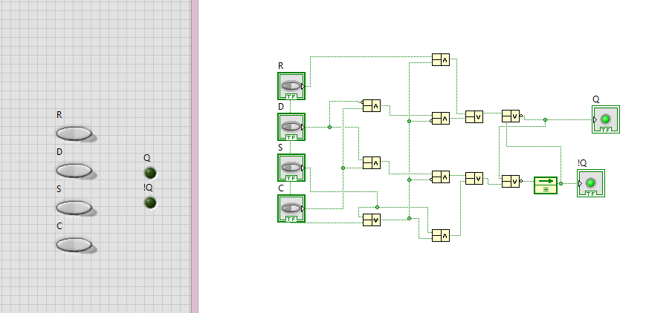

1. Двухступенчатый RSD-триггер

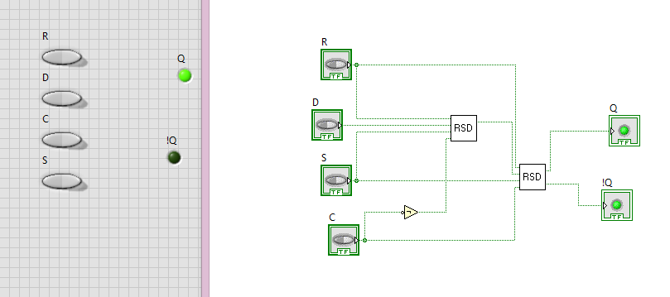

1. Параллельный регистр

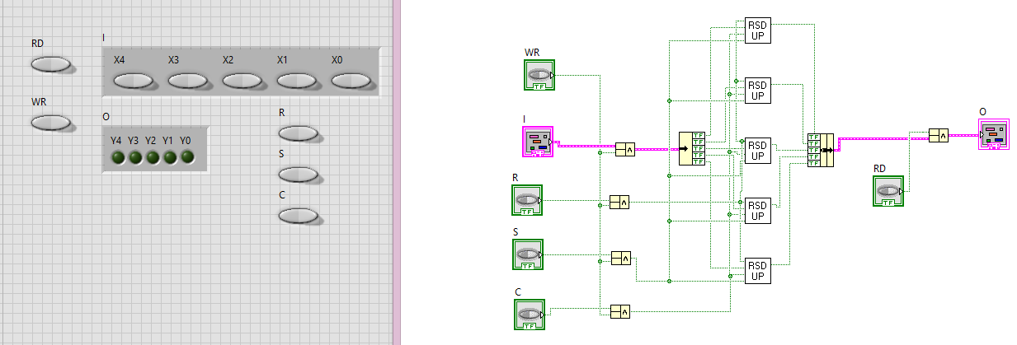

1. Сдвиговый регистр

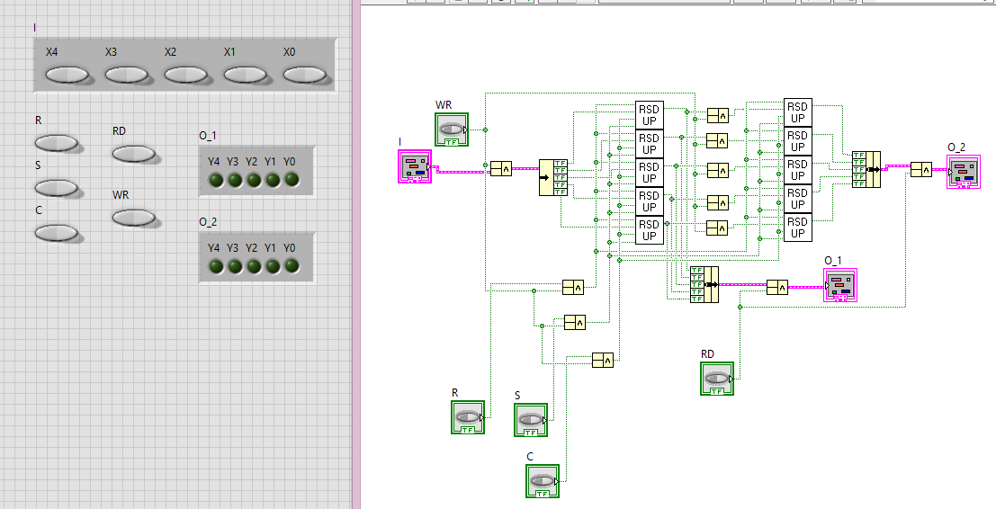

1. Прямой счетчик

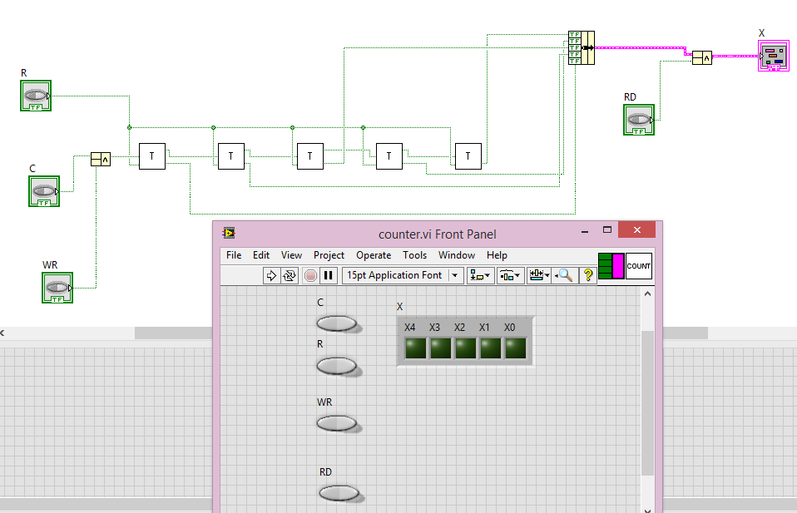

**Правила использования разработанного устройства:**

1. Входные данные:
2. Выходные данные:
3. Управляющие сигналы:
4. Запрещённые значения для управляющих сигналов и сигналов данных:
5. Количество элементов, необходимое для создания одной библиотеки:
6. Количество использованных библиотек и их названия: